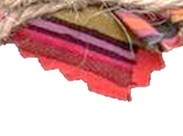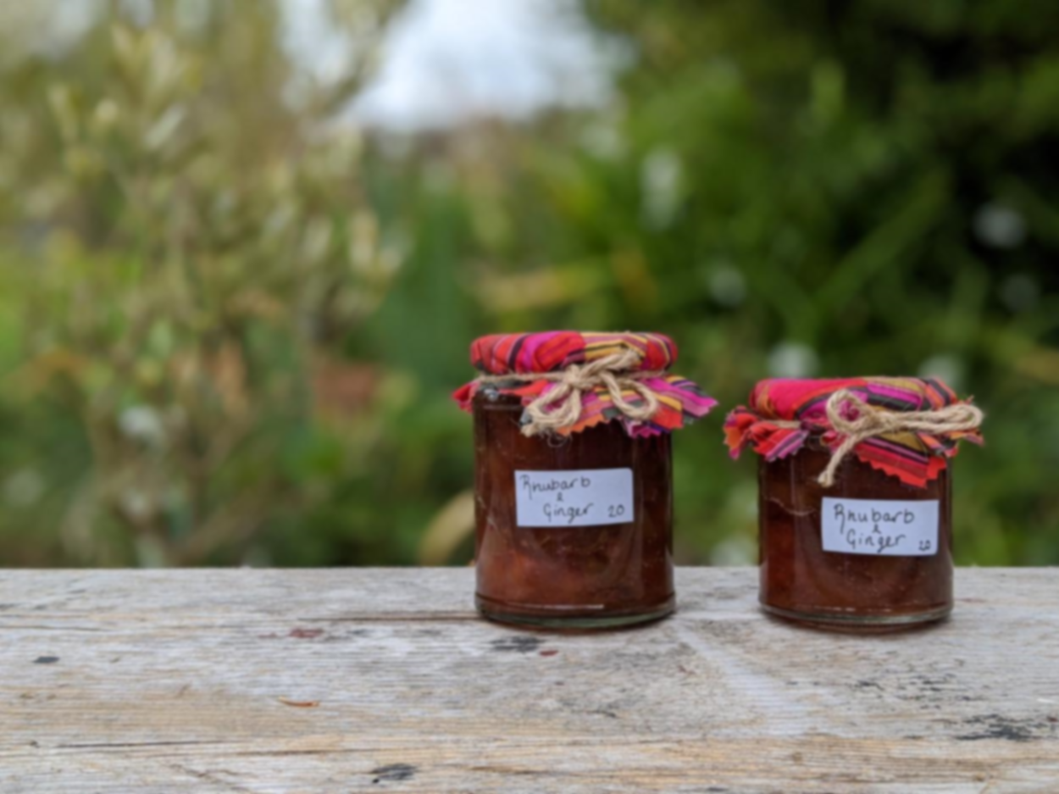€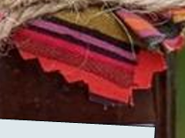

G r a a g r e c y c l e n w i j d e p o t j e s : )

**Wij verkopen ook huisgemaakte (halfzoete) jam :**

* **Aardbei**
* **Aardbei & rabarber**
* **Aardbei & frambozen**
* **Bosvruchten**
* **Blauwe bessen**
* **Abrikozen**

**En ook voor uw honing uit Cranendonck kunt u bij ons terecht.   
Een pot kost € 6,50**

**€ 5,00**

**Inhoud 370ml**